**Консультація .**

**«Навчання музиці»**

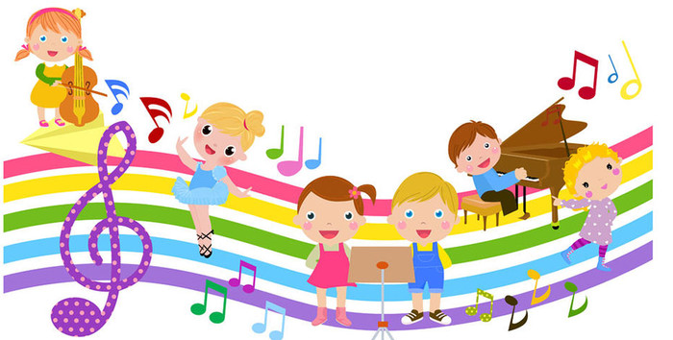

    Часто доводиться чути від батьків: " А чи є у моєї дитини слух?" "У моєї дитини є музичні здібності, і чи можна їй займатися музикою?" Навчання музиці важливо для кожної дитини, але намагатися "виростити" професійного музиканта з кожної дитини неможливо і не потрібно. А побачити чи є у дитини музичні здібності можна лише в процесі навчання, більш того, саме в процесі навчання відбувається і розвиток музичних здібностей. Заняття музикою необхідні кожній дитині, вони допомагають її загальному розвитку, допомагають розвинути відчуття прекрасного. Навчання музиці покращують характер дітей і благотворно впливають на їх психологічний стан.

   Кожна дитина - це яскрава індивідуальність, це унікальний мир, єдине у своєму роді поєднання особливостей особи, характеру, темпераменту. Нескінченна різноманітність людських типів - це безцінний дар, яким обдарувала нас природа. Маленька дитина - це особа, вже здатна на оригінальне мислення, на вираз власного "Я", на прояву волі. Щоб розвинути і зберегти в дитині особу, здатну на яскраве самовираження, педагог повинен знаходити до кожної дитини особливий підхід.

    Прийнято вважати, що навчання дітей музиці слідує починати з 5-6 років. Але існує і інша думка: музичне виховання слід починати з внутрішньоутробного періоду. Перш ніж почати вчитися на якому б то ні було інструменті, той, хто навчається - будь то дитина або дорослий - повинен вже духовно володіти якоюсь музикою: так би мовити, берегти її у своєму розумі, носити в своїй душі і чути своїм слухом. Весь секрет таланту і генія полягає в тому, що в його мозку вже живе повним життям музика раніше, ніж він вперше торкнеться до клавіш або проведе смичком по струні; от чому немовля Моцарт "відразу" заграв на фортепіано і на скрипці. Батькам, охочим виховати всесторонньо розвинуту дитину у тому числі і в музичному плані, необхідно починати його виховання ще з внутрішньоутробного періоду. Тобто слухати музику (бажано спокійну і мелодійну), відвідувати музеї і театри. За спостереженнями вчених, у мам, що займаються в період вагітності мистецтвом, часто народжуються діти з добрими здібностями в різних сферах мистецтва. Бажано співати мамам своїй дитині колисанки перед сном, і дуже важливо співати їх не фальшиво, оскільки саме цим можна порушити у дитини музичний слух назавжди.

    Все вищесказане - лише підготовчий, пасивний етап навчання музиці. Але, маючи такий внутрішній музично-слуховий багаж, дитині набагато легше буде навчатися музиці надалі.

